OLTEAN – TP3

ROUTING
Dans ce TP, on souhaite de créer le système de navigation entre les vues.
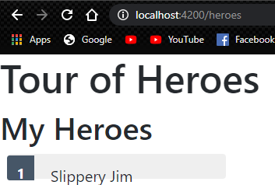
Je commence par installer le module “AppRoutingModule” grâce a la commande “ng generate module app-routing --flat –module=app”

j’ai ajoute une route afin de pouvoir afficher les héros.
Auparavant, les héros se trouvait a l’URL de base (localhost:4200), apres avoir rajoute la route, cette vue est disponible a la page ”/heroes”.
On peut ajouter un lien générique html pour pouvoir y accéder: <a routerLink="/heroes">Heroes</a>
En suite on ajoute les vues: “ng generate component dashboard”
[…]
J’ai crée 2 vues accessibles par l’utilisateur grâce a des boutons: la vue de base Dashboard et la vue Heroes. Il y’a une 3eme vue Detail qui est accesible lors qu’on clique sur un héros dans le dashbord ou la liste des heros.
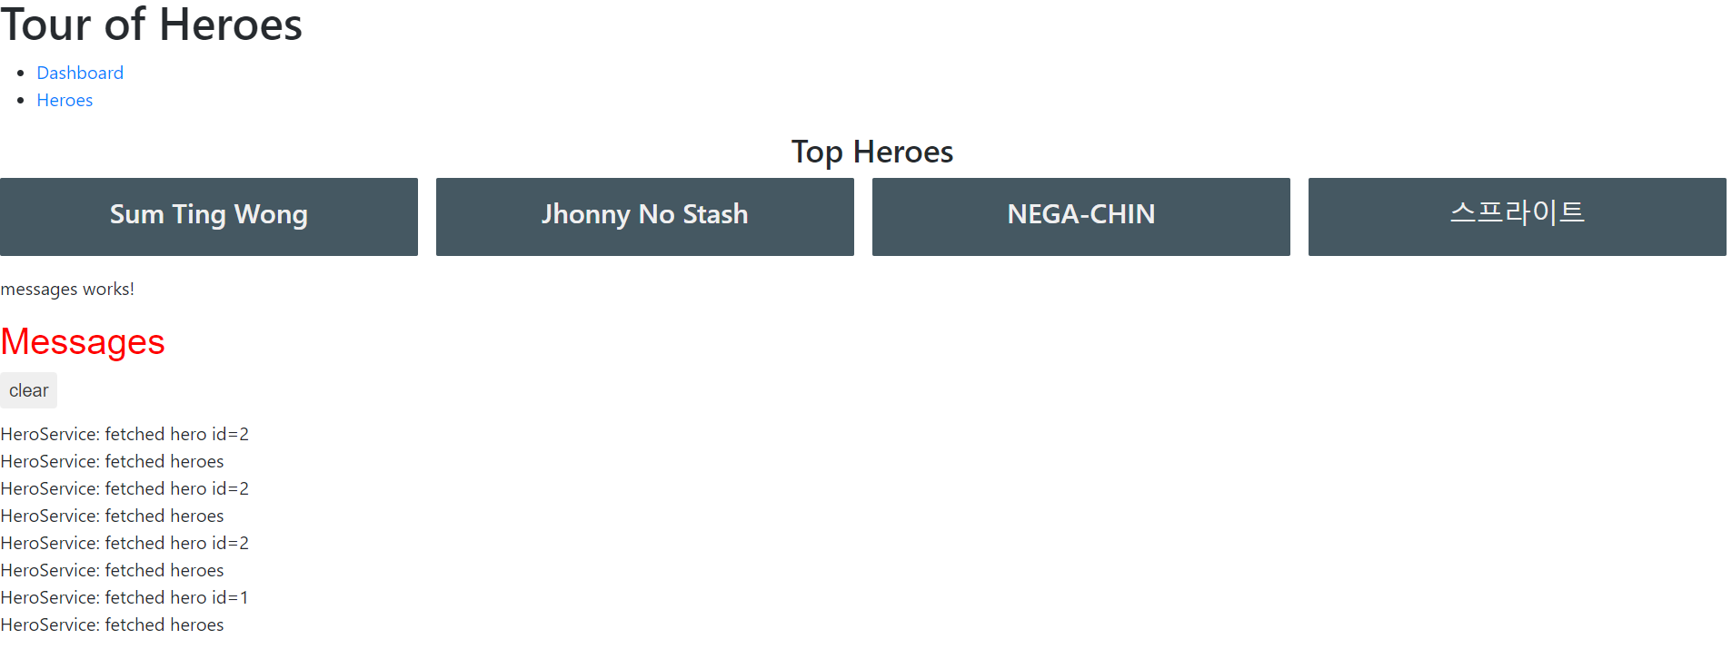

SERVER DATA
Dans cette partie on souhaite de pouvoir rechercher et modifier, ajouter, supprimer des héros grâce a des requêtes HTTP
Je commence par l’installation de l’API web: npm install angular-in-memory-web-api –save
puis je génère le service InMemeoyData: ng generate service InMemoryData.
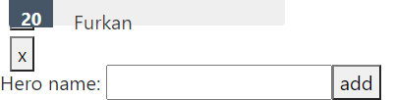
Après avoir crée les fonctionnalités d’ajout et suppression des héros, on souhaite maintenant de créer la fonctionnalité de recherche. Pour cela, il faut d’abord générer le composent de recherche: ng generate composent hero-search

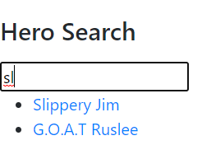

______________________________________________________________________________
Je n’ai pas réussi a faire marcher mon bootstrap, j’ai suivi pas a pas le tutoriel mais ça n’a pas l’air de fonctionner donc la mise en forme des objets dans le browser, mais a part l’aspect, tout fonctionne comme prévu.

